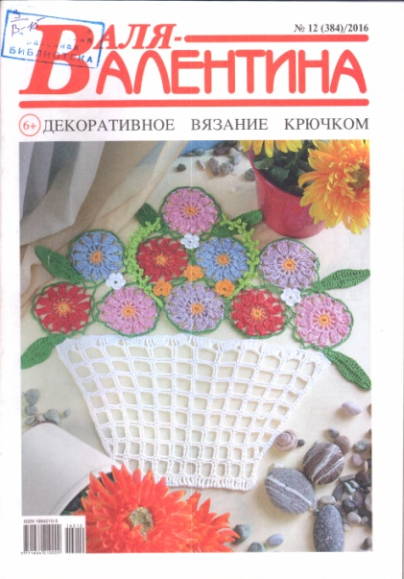
МОЛОДЕЖНАЯ ПЕРИОДИКА

«Валя-Валентина» - специализированное печатное издание для девушек и женщин различной возрастной категории, объединенных между собой любовью к рукоделию.
В журнале: декоративное вязание крючком, филейное вязание, вышивка, вязание спицами, игрушки, бисероплетение.

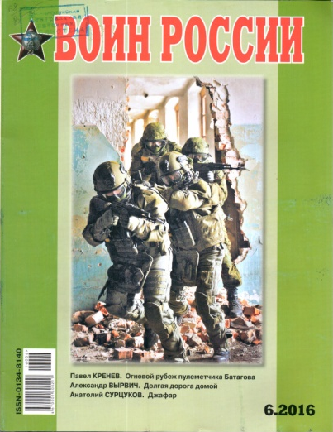
«Воин России» — ежемесячный военный литературно-художественный журнал Министерства обороны России. Публикует литературно-публицистических материалы о жизни и проблемах Вооружённых Сил Российской Федерации, на темы воинского воспитания и патриотизма, на его страницах печатались рассказы, стихи и очерки на темы гражданской войны и становления молодой рабоче-крестьянской армии.

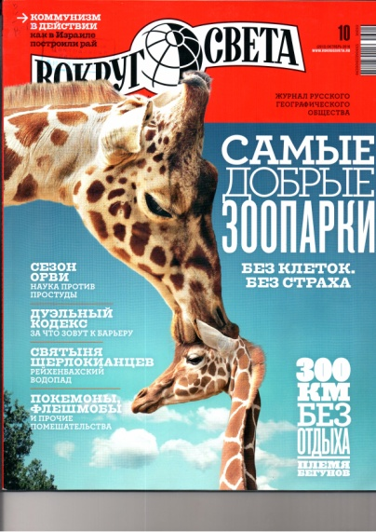
«Вокруг света» был основан в Санкт-Петербурге в 1861 году и издаётся на протяжении уже полутора веков. Это один из первых журналов в России и один из первых журналов в мире на познавательную тематику и о путешествиях. Сегодня «Вокруг cвета» публикует новые взгляды на известные исторические события, рассказы о знаменитых людях и их судьбах, информацию о новых научных открытиях и технических достижениях. Большую часть материалов составляют репортажи, подготовленные специально для журнала. Тематикой статей являются география, путешествия, этнография, биология, астрономия, медицина, культура, история, биографии, кулинария.
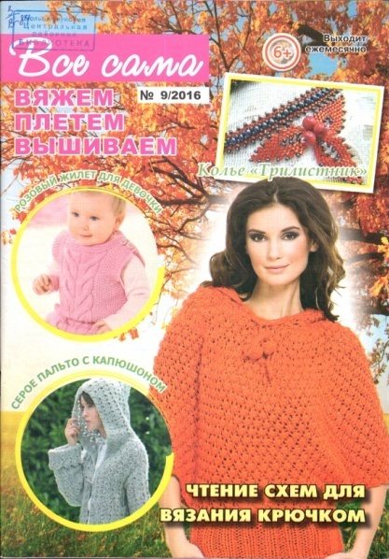

«Все сама»
Журнал для любителей рукоделия. Помимо моделей вязаной одежды для всей семьи, здесь вы найдете схемы вышивки и идеи для плетения, а также мастер – классы по изготовлению бижутерии, креативные идеи для подарков.

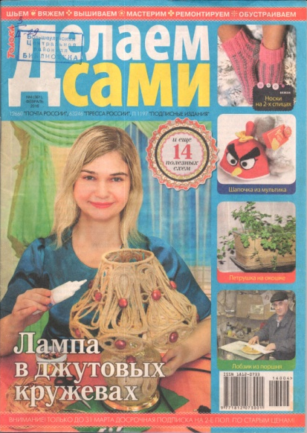
«Делаем сами»
Журнал по декору и рукоделию для тех, кто любит украшать мир вокруг себя. Пошаговые мастер-классы от ведущих российских дизайнеров.

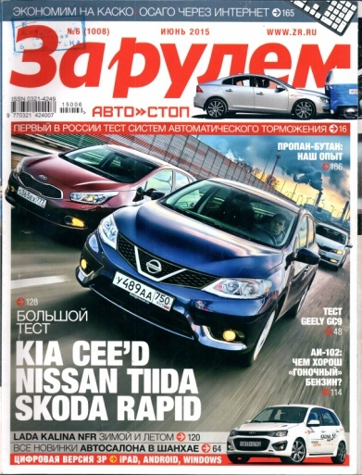
«За рулём» — популярный советский журнал и первое и самое популярное автомобильное издание в России, рассчитанное как на начинающих водителей, так и на опытных профессионалов. На протяжении всей своей истории издание является экспертом в области многогранных отношений человека и автомобиля. Журнал «За рулем» предлагает читателям актуальную и достоверную информацию обо всем, что происходит в автомобильном мире.

«Классная девчонка»
Красочное издание для озорных и застенчивых, милых и красивых классных девчонок. Все самое интересное: мода и секреты красоты, отношения со сверстниками и родителями, жизнь вокруг вас! Тесты, конкурсы, призы!

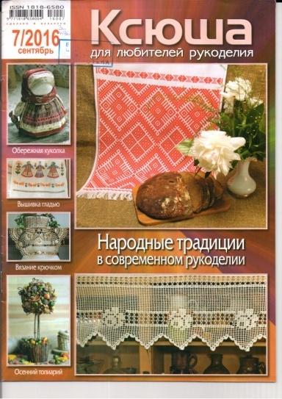
«Ксюша для любителей рукоделия»
Журнал для тех, кто имеет определенные навыки в рукоделии. Публикуются модели разной степени сложности в традиционных и новых техниках рукоделия: вышивка, вязание, плетение из бисера, лепка из пластики, валяние шерсти, скрапбукинг и т. д.

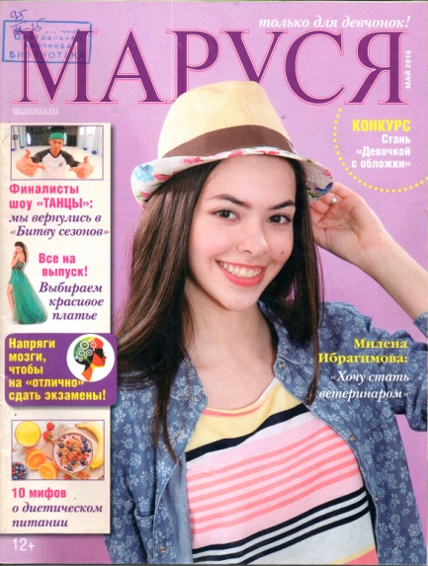

«Маруся»
«Маруся» – это ежемесячный иллюстрированный журнал для девчонок от 12 до 18 лет. Его тематика охватывает весь спектр вопросов, интересующих современную девочку-подростка. Здесь любая девчонка найдет все, что ее интересует. В каждом номере вы найдете ежемесячные конкурсы с призами, гороскоп, кулинарные рецепты с пошаговыми иллюстрациями, 2-3 постера модных групп и знаменитостей, необычный хит-парад, фотопортретную галерею читательниц, психологические тесты на самые разные темы, ответы на вопросы, касающиеся любовных переживаний, консультации профессиональных психологов, советы по обустройству интерьера, кроссворд или сканворд, адреса для переписки и многое-многое другое.
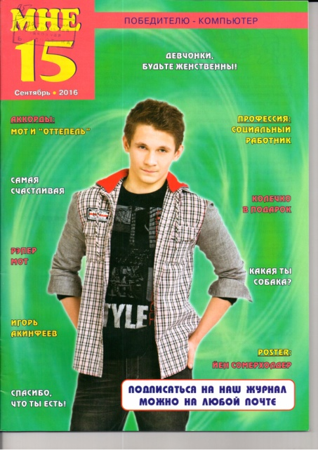
«Мне 15»
В журнале «Мне 15» печатается материал о молодежных проблемах и интересах: школа, музыка, отношение с родителями, любовь.
Много интересного и для любознательных (рубрика "Почемучка"); и для подростков, которые переживают из-за проблем или, наоборот, у них приятные моменты в личной жизни (рубрика "Love story"); и для романтиков (это рубрика "Наша почта", где читатели высказывают свои чувства в стихах); есть "Спортклуб", "История успеха", рассказы, постеры".
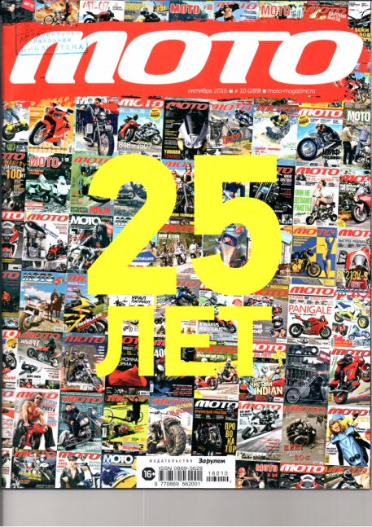
«Мото»
Этот журнал – не только для тех, кто ездит на двух колесах или хочет больше узнать о мире мотоциклов. Он – для всех, кто ценит свободу передвижения, ищет новые ощущения и любит технику. Для тех, кто всегда в движении. На страницах МОТО – первого и старейшего российского мотоциклетного журнала – обо всем, что происходит в мотоциклетном мире.

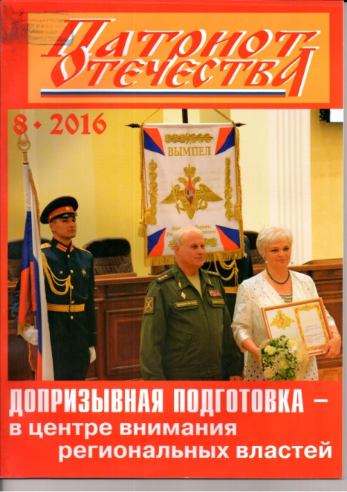
«Патриот Отечества»

Ежемесячный общероссийский журнал для организаторов патриотической работы, преподавателей образовательных учреждений и работников учреждений культуры. здается с 2002 года.
Основные рубрики - "Россия - Родина моя", "Слава и гордость Отечества", "Яркие имена современной России", "Сделано в России", "Земля родная", "Методика, практика", "История, традиции", "Служу России".
Задача журнала – оказание информационной и методической помощи организаторам патриотической работы.

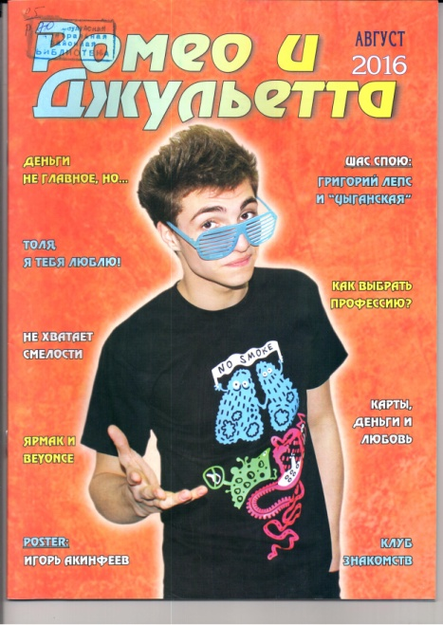
«Ромео и Джульетта»
"Ромео и Джульетта" — Современный молодежный журнал. Первая любовь, музыка, деньги, мода, обучение и работа. Клуб знакомств "Привет", крик души, суперконкурсы. Развлекательная информация и множество конкурсов и викторин с приятными призами. Важно отметить, что материалы излагаются в увлекательной и доступной форме, языком, понятным молодым людям. Это именно то, что нужно нашим мальчишкам и девчонкам, тем, кто думает, мыслит, переживает по-настоящему, тем, кто читает и творит.

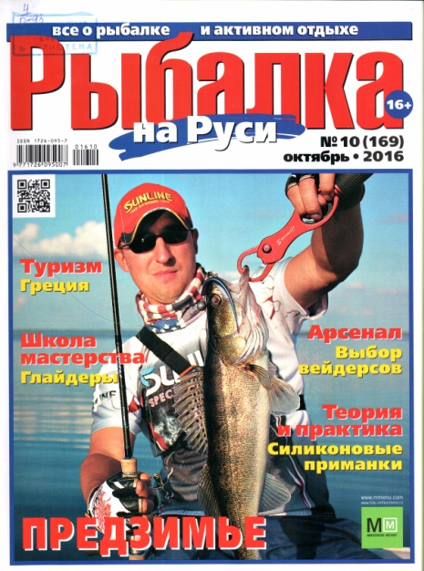
«Рыбалка на Руси»
Хороший и интересный журнал выходящий ежемесячно, подробные статьи и красочные иллюстрации, масса объяснений и примеров по тактике и методам ловли. Статьи от рыболовов спортсменов и любителей помогают понять многие вещи, а также открыть для себя что то новое, в сфере рыболовных товаров.
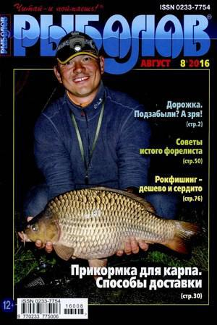
«Рыболов»
Журнал Рыболов - информационно-познавательное издание. Истории, лирические рассказы, наблюдения любителей ужения, рекомендации и комментарии по самым разным аспектам рыболовства, секреты традиционных способов ловли и изготовление снастей своими руками.
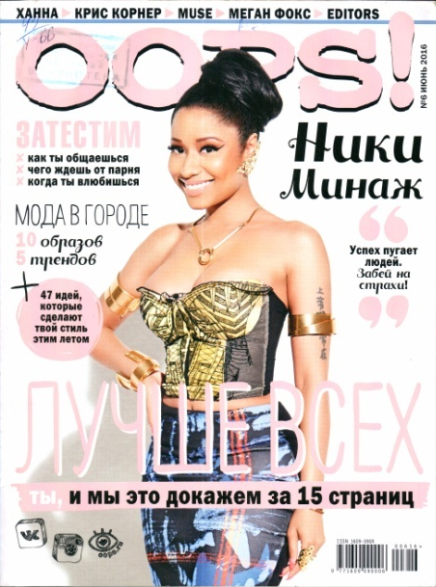
«ООРS»
Ежемесячный журнал для стильных девушек. На страницах издания все о самом важном: тенденции моды, компетентные советы экспертов по косметике и уходу за собой, а также специальные репортажи по самым важным проблемам, какие только могут волновать девушек на пороге взрослой жизни. В каждом номере — эксклюзивные интервью с российскими и зарубежными звездами, новости музыки и кино, романтические истории о любви, рекомендации по имиджу от лучших стилистов и увлекательные путешествия.

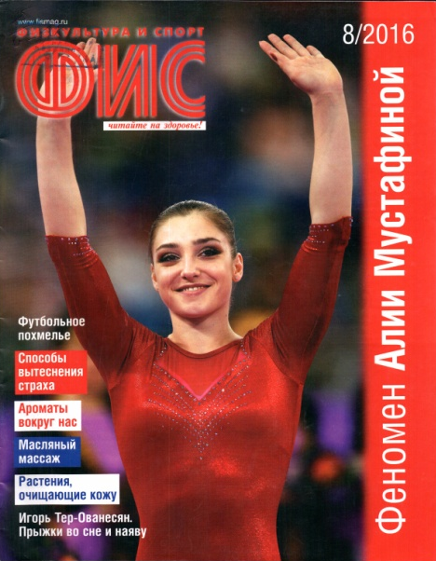
«Физкультура и Спорт»
Журнал Физкультура и Спорт (ФИС) - один из самых популярных журналов. ФИС приглашает читетелей в мир гармонии души и тела. В этом мире каждый найдет свой собственный путь к совершенствованию. Здесь есть из чего выбирать.
На страницах журнала Физкультура и Спорт (ФИС) постоянно публикуются материалы о лучших российских и зарубежных спортсменах и тренерах. Их опыт поистине уникален и бесценен, а достижения демонстрируют безграничность человеческих возможностей.

